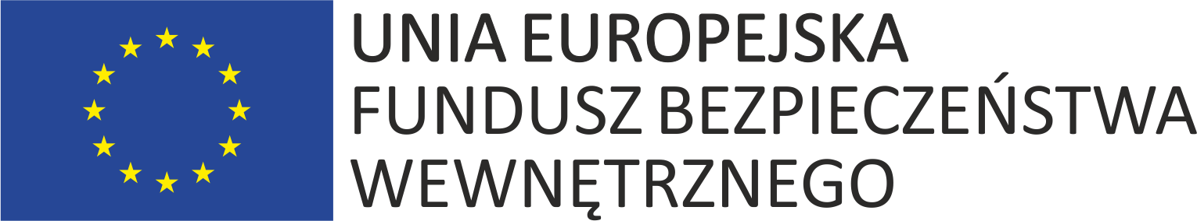

DEKLARACJA WEKSLOWA

zawarta w Warszawie dnia ………………..(data), pomiędzy:
……………………………………………………………………. (pełna nazwa Beneficjenta) z siedzibą w ……………. i adresem: ul…………….., ………………., NIP……………, REGON…….., wpisana/ny/ne do ………………. o numerze…………….. ., *
reprezentowana/y/e przez:
……………………………………… (stanowisko, imię i nazwisko) zgodnie z …………………………………………….. (dokument potwierdzający reprezentację), stanowiącym załącznik do deklaracji wekslowej) legitymującą/ego się dowodem osobistym nr ……… seria …… zamieszkałą/ym ………………………………………………… (adres zamieszkania)
zwanym „wystawcą weksla”
a
Skarbem Państwa - Centrum Obsługi Projektów Europejskich Ministerstwa Spraw Wewnętrznych i Administracji, ul Puławska 99A, 02-595 Warszawa, pełniącym funkcję Organu Delegowanego reprezentowanym przez Pana Mariusza Kasprzyka – Dyrektora Centrum Obsługi Projektów Europejskich Ministerstwa Spraw Wewnętrznych i Administracji, działającego na podstawie (dokument potwierdzający reprezentację) stanowiącego załącznik do deklaracji wekslowej.
§1
………………………………… (nazwa Beneficjenta) niniejszym składa do dyspozycji Skarbu Państwa - Centrum Obsługi Projektów Europejskich Ministerstwa Spraw Wewnętrznych i Administracji weksel własny in blanco wraz z niniejszą deklaracją wekslową na zabezpieczenie należytego wykonania zobowiązań wynikających z Umowy nr …………………………… z dnia ………………………r. dotyczącej dofinansowania Projektu: …………………………………………………………………………..…………...(tytuł projektu) ze środków Funduszu Bezpieczeństwa Wewnętrznego [oraz budżetu państwa] zawartej pomiędzy ..........................., pełniącym funkcję Organu Odpowiedzialnego, reprezentowanym przez .................... i Skarbem Państwa - Centrum Obsługi Projektów Europejskich Ministerstwa Spraw Wewnętrznych i Administracji, pełniącym funkcję Organu Delegowanego reprezentowanym przez ..............................., a ………………………………… (nazwa Beneficjenta) zwana dalej „Umową”.

§2

Skarb Państwa - Centrum Obsługi Projektów Europejskich Ministerstwa Spraw Wewnętrznych i Administracji ma prawo wypełnić weksel na sumę równą wysokości przekazanych płatności nie większą niż wartość dofinansowania na realizację Projektu o którym mowa w §1 tj. …………………… PLN (słownie: ………………..), powiększoną o wymagalne odsetki oraz koszty dodatkowych opłat fiskalnych, opatrzyć weksel datą, terminem i miejscem płatności, określić osobę której weksel ma być zapłacony a także może uzupełnić weksel o inne klauzule według swego uznania zawiadamiając ……………………………………… (nazwa Beneficjenta) listem poleconym za zwrotnym potwierdzeniem odbioru pod adres o którym mowa w § 3 niniejszej deklaracji. Zawiadomienie powinno być wysłane w takim terminie, aby można było je otrzymać na 7 dni przed dniem zapłaty.

§3

……………………………………………… (nazwa Beneficjenta) zobowiązuje się do poinformowania Skarbu Państwa - Centrum Obsługi Projektów Europejskich Ministerstwa Spraw Wewnętrznych i Administracji o każdej zmianie adresu (siedziby). Awizo pod ostatnim znanym adresem: …………………………………………………………………………(nazwa i adres Beneficjenta) będzie uważane za doręczone.

§4

Weksel zostanie zwrócony lub zniszczony na pisemny wniosek wystawcy weksla po upływie okresu 6 lat od zatwierdzenia przez Organ Delegowany raportu końcowego z realizacji Projektu oraz po wypełnieniu wszelkich zobowiązań określonych w Umowie.

…………………………………….
.................................................. …………………………………….

(stempel firmowy Beneficjenta) (czytelne podpisy osób [pełne imię i nazwisko] reprezentujących wystawcę weksla)

……………………………………….. ……………………………………………….
……………………………………….. ……………………………………………….
……………………………………….. (podpis dyrektora COPE MSWiA)
……………………………………….
(stempel firmowy COPE MSWiA)

Podpisanie deklaracji i weksla przez osoby reprezentujące wystawcę weksla nastąpiło w obecności pracownika …………………………………………………………………………………………………………
czytelny podpis pracownika COPE MSWiA
[pełne imię i nazwisko]

*wpisać, jeśli dotyczy

